Лабораторная работа №6
Джумабаев Дамир
2026
Table of Contents

Российский университет дружбы народов имени Патриса Лумумбы

Факультет физико-математических и естественных наук

ОТЧЕТ

по Лабораторной работе №6

«Основы интерфейса взаимодействия пользователя с системой Unix на уровне командной строки»

Выполнил:
студент группы НКАбд-02-25
Джумабаев Дамир

Москва
2026

Содержание

Цель работы
Изучить основные принципы взаимодействия пользователя с операционной системой Linux посредством командной строки, освоить работу с файловой системой, получить практические навыки использования основных команд Unix, научиться просматривать содержимое каталогов, создавать и удалять каталоги, использовать встроенную справочную систему, а также работать с историей введённых команд.

Теоретические сведения

Что такое операционная система Linux
Linux представляет собой семейство свободных операционных систем, основанных на ядре Linux. Благодаря высокой надежности, безопасности и гибкости Linux широко применяется как на персональных компьютерах, так и на серверах, суперкомпьютерах, встроенных устройствах и облачных платформах.
Одним из основных способов взаимодействия пользователя с системой является командная строка. Несмотря на наличие графического интерфейса, большинство административных задач в Linux значительно удобнее выполнять именно через терминал.

Командная строка
Командная строка — это текстовый интерфейс взаимодействия пользователя с операционной системой. Пользователь вводит команды с клавиатуры, после чего интерпретатор команд анализирует введённый текст и выполняет соответствующие действия.
Такой способ работы позволяет:
- быстро выполнять операции;
- автоматизировать задачи;
- управлять файлами и каталогами;
- запускать программы;
- настраивать систему;
- выполнять системное администрирование.
Практически все действия, доступные через графический интерфейс, могут быть выполнены и посредством терминала.

Shell
Shell — это специальная программа, обеспечивающая взаимодействие пользователя с операционной системой.
После ввода команды оболочка анализирует её, проверяет корректность записи, определяет расположение программы и запускает выполнение.
Наиболее распространённой оболочкой является Bash (Bourne Again Shell), которая используется по умолчанию во многих современных дистрибутивах Linux, включая Fedora.
Основными возможностями Bash являются:
- выполнение команд;
- работа с файлами;
- управление процессами;
- использование переменных окружения;
- автоматизация задач при помощи сценариев.

Файловая система Linux
Файловая система Linux имеет древовидную структуру.
Верхним каталогом является
/
который называется корневым каталогом.
Все остальные каталоги располагаются внутри него.
Наиболее часто используемые каталоги:
Каталог | Назначение
/ | корневой каталог
/home | домашние каталоги пользователей
/tmp | временные файлы
/etc | конфигурационные файлы
/usr | пользовательские программы
/var | изменяемые данные системы

Абсолютный путь
Абсолютным называется путь, который начинается от корневого каталога.
Например
/home/ddzumabaev/Documents/report.md
Такой путь полностью определяет местоположение файла независимо от текущего каталога.

Относительный путь
Относительный путь отсчитывается относительно текущего каталога.
Например
Documents/report.md
или
../Downloads
Использование относительных путей позволяет значительно сократить запись команд.

Домашний каталог пользователя
После входа пользователя в систему автоматически открывается домашний каталог.
Обычно он располагается по адресу
/home/ddzumabaev
Именно в домашнем каталоге пользователь хранит личные файлы, документы и собственные проекты.
Для быстрого обращения используется символ
~
Например
cd ~

Основные команды, использованные в лабораторной работе
В ходе выполнения лабораторной работы были изучены следующие команды:
- pwd
- cd
- ls
- mkdir
- rm
- rmdir
- history
- man
Каждая команда предназначена для выполнения определённого набора операций с файловой системой.

Команда pwd
Команда pwd (Print Working Directory) предназначена для определения абсолютного пути текущего рабочего каталога.
Пример использования
pwd
Результатом выполнения является полный путь к текущему каталогу пользователя.

Команда cd
Команда cd используется для перехода между каталогами файловой системы.
Основные варианты использования:
cd
переход в домашний каталог;
cd ~
также переход в домашний каталог;
cd ..
переход в родительский каталог;
cd /tmp
переход в каталог /tmp.

Команда ls
Команда ls предназначена для просмотра содержимого каталогов.
Наиболее используемые параметры:
- -a — отображение скрытых файлов;
- -l — подробный вывод информации;
- -F — отображение типа объекта;
- -R — рекурсивный просмотр каталогов;
- -t — сортировка по времени изменения.

Команда mkdir
Команда mkdir используется для создания новых каталогов.
Пример:
mkdir newdir
Позволяет создать новый каталог с указанным именем.

Команда rm
Команда rm применяется для удаления файлов.
Для удаления каталогов используется параметр
-r
который разрешает рекурсивное удаление.

Команда rmdir
Команда rmdir удаляет только пустые каталоги.
Если каталог содержит файлы или другие каталоги, команда завершится ошибкой.

Команда history
Команда history отображает список ранее выполненных пользователем команд.
История позволяет повторно выполнять команды без повторного ввода, а также изменять ранее введённые команды.

Команда man
Команда man открывает встроенную справочную систему Linux.
Пример
man ls
После открытия справки можно перемещаться по страницам клавишами Space и Enter, а выход осуществляется клавишей q. # Выполнение лабораторной работы

1. Определение домашнего каталога пользователя
В начале выполнения лабораторной работы был определён абсолютный путь к домашнему каталогу пользователя. Для этого использовалась команда pwd (Print Working Directory), отображающая полный путь к текущему рабочему каталогу. При необходимости был выполнен переход в домашний каталог с помощью команды cd.

Использованные команды
cd
pwd

Результат
После выполнения команды на экране был отображён абсолютный путь к домашнему каталогу пользователя:
/home/ddzumabaev
Полученный путь подтверждает, что дальнейшая работа будет выполняться относительно домашнего каталога пользователя.
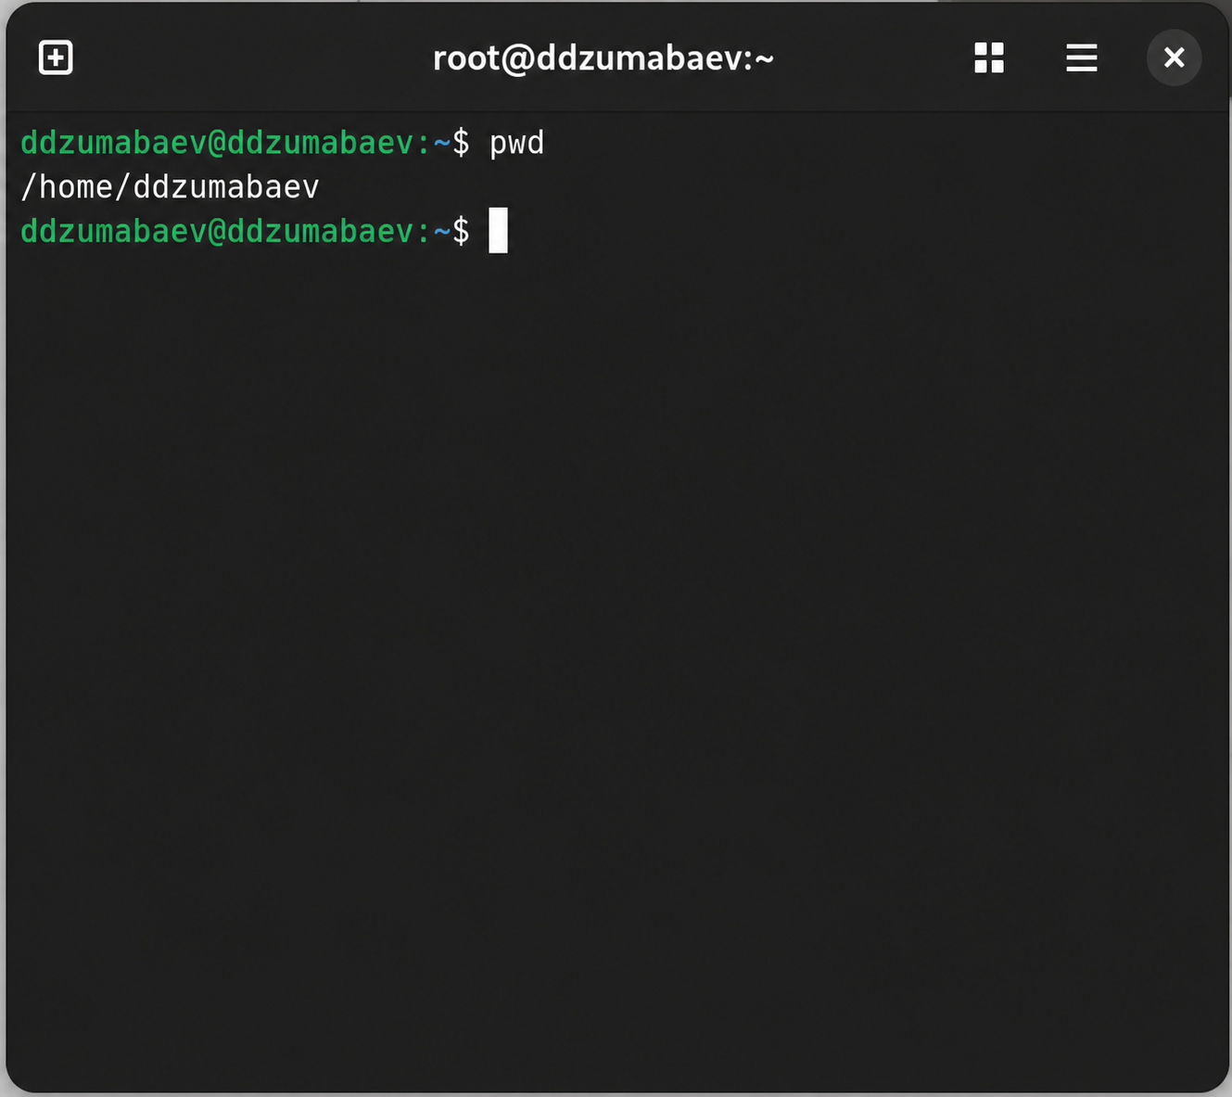

2. Переход в каталог /tmp
Следующим этапом был выполнен переход в системный каталог /tmp, предназначенный для хранения временных файлов.

Использованные команды
cd /tmp
pwd

Результат
Команда pwd подтвердила успешный переход в каталог /tmp.
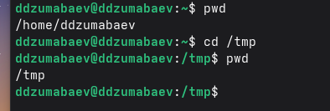
Переход в каталог /tmp.

3. Просмотр содержимого каталога /tmp
Для просмотра содержимого каталога использовалась команда ls с различными параметрами.

Использованные команды
ls
ls -a
ls -l
ls -alF

Анализ результатов
Команда ls отображает только имена файлов и каталогов.
Команда ls -a дополнительно показывает скрытые файлы и каталоги, имена которых начинаются с символа точки (.).
Команда ls -l выводит подробную информацию о каждом объекте: права доступа, владельца, группу, размер, дату последнего изменения и имя файла.
Команда ls -alF объединяет возможности предыдущих опций, отображая скрытые файлы, подробную информацию и тип объекта (каталог, исполняемый файл, ссылка).
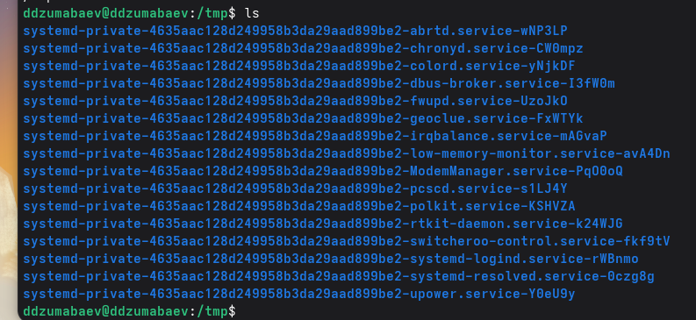
Просмотр содержимого каталога /tmp с различными параметрами команды ls.

4. Проверка существования каталога /var/spool/cron
В соответствии с заданием была выполнена проверка существования подкаталога cron.

Использованные команды
ls /var/spool
ls /var/spool/cron

Результат
В используемой версии Fedora каталог /var/spool/cron отсутствует.
При выполнении команды была получена информация:
No such file or directory
Это не является ошибкой выполнения лабораторной работы. Современные версии Fedora могут использовать другие механизмы планирования задач, например systemd timers, поэтому структура каталогов отличается от приведённой в учебном пособии.
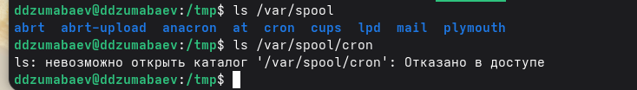
Проверка существования каталога /var/spool/cron.

5. Просмотр домашнего каталога
После завершения работы в каталоге /tmp был выполнен возврат в домашний каталог пользователя.

Использованные команды
cd
pwd
ls -l

Результат
Команда pwd подтвердила возврат в домашний каталог.
Команда ls -l позволила определить владельца файлов и каталогов.
Во всех объектах владельцем являлся пользователь yalkabov.
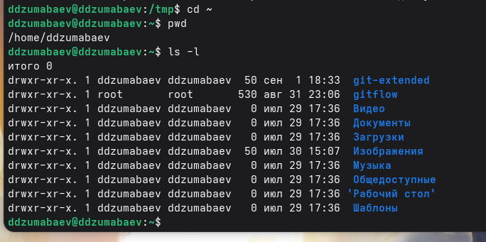
Просмотр содержимого домашнего каталога.

6. Создание каталога newdir
В домашнем каталоге был создан новый каталог с именем newdir.

Использованные команды
mkdir newdir
ls

Результат
После выполнения команды mkdir новый каталог появился в списке содержимого домашнего каталога.
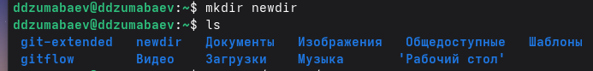
Создание каталога newdir.

7. Создание подкаталога morefun
Внутри каталога newdir был создан новый каталог morefun.

Использованные команды
mkdir ~/newdir/morefun
ls ~/newdir

Результат
После выполнения команды внутри каталога newdir появился каталог morefun.
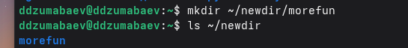
Создание подкаталога morefun.

8. Создание и удаление нескольких каталогов
Для проверки возможности создания нескольких каталогов одной командой были созданы каталоги letters, memos и misk.

Использованные команды
mkdir letters memos misk
ls
rm -r letters memos misk
ls

Результат
Все три каталога были успешно созданы, после чего удалены одной командой.
Повторный просмотр содержимого каталога подтвердил их отсутствие.
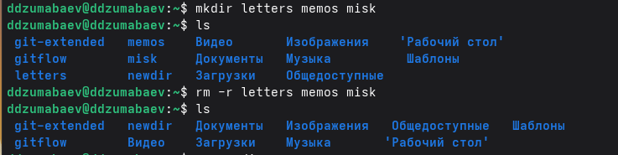
Создание и удаление нескольких каталогов.

9. Попытка удаления каталога командой rm
Была предпринята попытка удалить каталог newdir обычной командой rm.

Использованные команды
rm newdir
ls

Результат
Система выдала сообщение
rm: cannot remove 'newdir': Is a directory
Команда rm без параметра -r предназначена только для удаления файлов, поэтому каталог удалён не был.
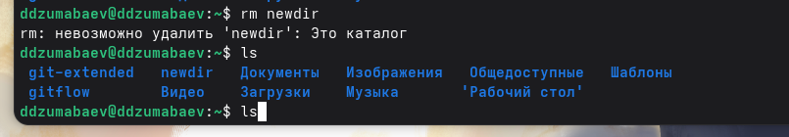
Попытка удаления каталога командой rm.

10. Удаление каталога morefun
После этого был удалён пустой каталог morefun.

Использованные команды
rmdir ~/newdir/morefun
ls ~/newdir

Результат
Команда rmdir успешно удалила пустой каталог.
Проверка содержимого каталога newdir показала, что подкаталог отсутствует.
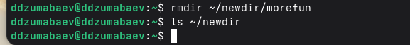
Удаление каталога morefun.

11. Определение опции рекурсивного просмотра
С помощью встроенной справочной системы была найдена опция команды ls, позволяющая просматривать содержимое всех вложенных каталогов.

Использованные команды
man ls
ls -R

Результат
Было установлено, что для рекурсивного просмотра используется параметр
-R
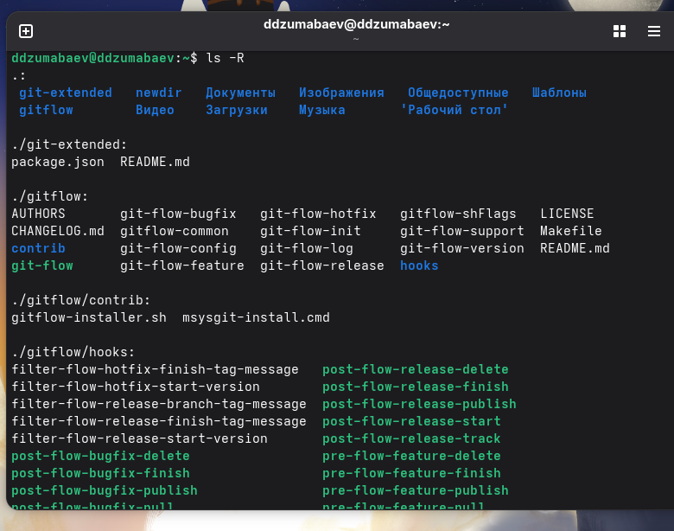
Использование команды man для поиска параметра -R.

12. Определение сортировки по времени изменения
При помощи справочной системы была найдена комбинация параметров, позволяющая отсортировать содержимое каталога по времени изменения файлов.

Использованные команды
man ls
ls -lt

Результат
Для сортировки используется параметр
-t
Совместное использование параметров -l и -t позволяет получить подробный список файлов, отсортированный по времени последнего изменения.
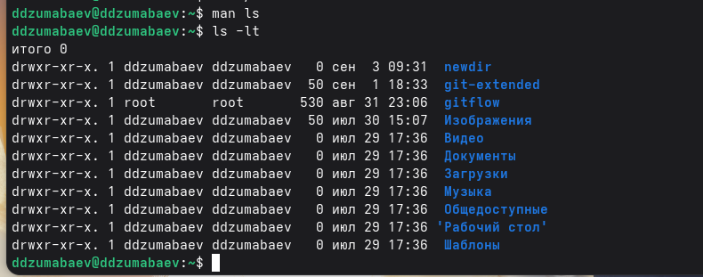
Использование параметров -lt.

13. Просмотр встроенной справочной системы
Для изучения описаний основных команд была использована встроенная система справки Linux.

Использованные команды
man cd
man pwd
man mkdir
man rmdir
man rm

Результат
Были изучены назначение команд, их параметры и примеры использования.
Выход из справочной системы осуществлялся клавишей q.
Просмотр справочной информации команд. 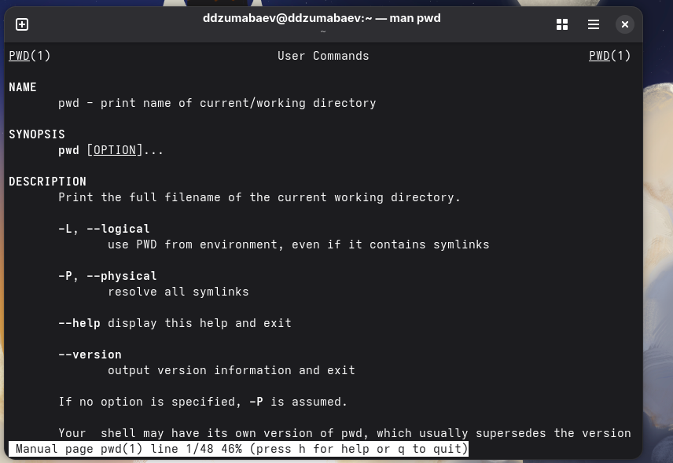 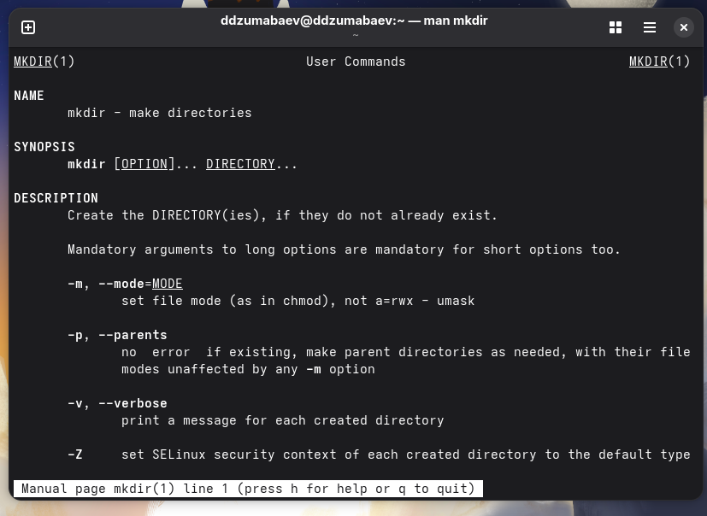 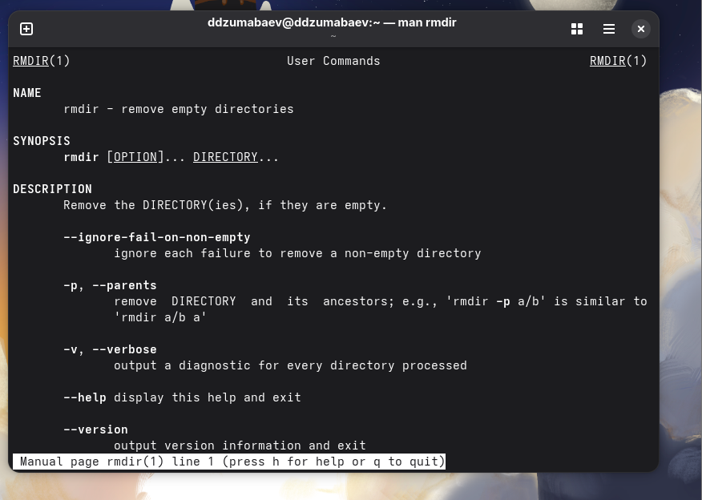 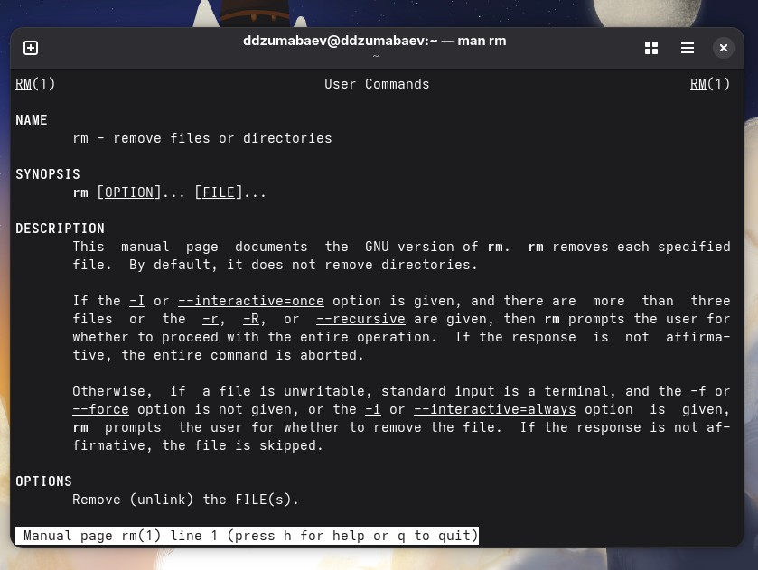

14. Работа с историей команд
На заключительном этапе лабораторной работы была изучена история ранее введённых команд.

Использованные команды
history
!120
!120:s/ls/ls -l/
(Номер команды может отличаться в зависимости от вашей истории команд.)

Результат
Команда history вывела список ранее выполненных команд.
Использование конструкции !номер позволило повторно выполнить ранее введённую команду, а конструкция !номер:s/старое/новое/ — выполнить её после замены части текста.
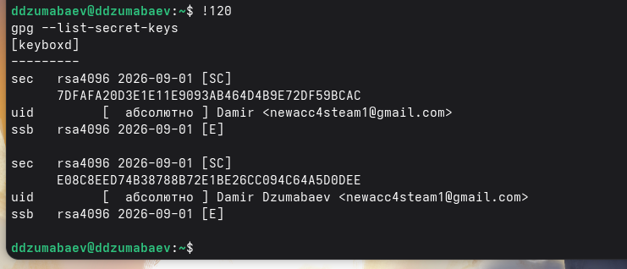
Работа с историей команд Bash.
Вставить соответствующий скриншот. # Вывод
В ходе выполнения лабораторной работы были изучены основные средства взаимодействия пользователя с операционной системой Linux посредством командной строки. Освоены базовые команды для навигации по файловой системе, просмотра содержимого каталогов, создания и удаления директорий, работы со встроенной справочной системой и историей ранее выполненных команд.
В процессе выполнения лабораторной работы были приобретены практические навыки использования команд pwd, cd, ls, mkdir, rm, rmdir, man и history. Были изучены способы работы с абсолютными и относительными путями, а также методы получения справочной информации о командах операционной системы.
Поставленная цель лабораторной работы была полностью достигнута. Полученные знания являются основой для дальнейшего изучения операционных систем семейства Linux и выполнения последующих лабораторных работ.

Ответы на контрольные вопросы

1. Что такое командная строка?
Командная строка — это текстовый интерфейс взаимодействия пользователя с операционной системой. Пользователь вводит команды с клавиатуры, после чего командный интерпретатор (Shell) анализирует введённую команду и выполняет соответствующее действие. Командная строка позволяет выполнять большинство операций быстрее, чем графический интерфейс, а также широко применяется при администрировании серверов и автоматизации различных процессов.

2. При помощи какой команды можно определить абсолютный путь текущего каталога? Приведите пример.
Для определения абсолютного пути текущего рабочего каталога используется команда:
pwd
Пример:
$ pwd
/home/yalkabov
Команда pwd (Print Working Directory) выводит полный путь к каталогу, в котором находится пользователь.

3. При помощи какой команды и каких опций можно определить только тип файлов и их имена в текущем каталоге?
Для просмотра содержимого каталога используется команда:
ls -F
Опция -F добавляет к именам файлов специальные символы, обозначающие тип объекта:
- / — каталог;
- * — исполняемый файл;
- @ — символическая ссылка.
Пример:
ls -F

4. Каким образом отобразить информацию о скрытых файлах?
Для отображения скрытых файлов используется параметр -a.
Пример:
ls -a
или
ls -al
Скрытыми считаются файлы и каталоги, имена которых начинаются с символа точки (.). Обычно они содержат настройки пользователя или приложений.

5. При помощи каких команд можно удалить файл и каталог? Можно ли это сделать одной и той же командой?
Для удаления файлов используется команда:
rm имя_файла
Для удаления пустого каталога используется:
rmdir имя_каталога
Если каталог содержит файлы или подкаталоги, используется команда:
rm -r имя_каталога
Таким образом, командой rm можно удалять как файлы, так и каталоги (при использовании параметра -r), а команда rmdir предназначена только для удаления пустых каталогов.

6. Каким образом вывести информацию о последних выполненных пользователем командах?
Для просмотра истории ранее выполненных команд используется команда:
history
После выполнения команды отображается список всех ранее введённых пользователем команд с их порядковыми номерами.

7. Как воспользоваться историей команд для их модифицированного выполнения?
Для повторного выполнения команды используется запись:
!15
где 15 — номер команды в истории.
Для выполнения команды с заменой части текста применяется конструкция:
!15:s/ls/ls -l/
В данном примере команда ls заменяется на ls -l, после чего изменённая команда сразу выполняется.

8. Приведите примеры запуска нескольких команд в одной строке.
Для последовательного выполнения нескольких команд используется символ ;.
Пример:
cd /tmp; ls; pwd
Система выполнит команды последовательно слева направо.

9. Что такое символ экранирования? Приведите пример.
Символ экранирования (\) используется для того, чтобы специальные символы воспринимались системой как обычные символы.
Например:
mkdir My\ Folder
В результате будет создан каталог с именем:
My Folder
Без символа \ система восприняла бы пробел как разделитель аргументов.

10. Охарактеризуйте вывод информации после выполнения команды ls -l.
Команда
ls -l
выводит подробную информацию обо всех объектах каталога.
Для каждого файла отображаются:
- тип объекта;
- права доступа;
- количество жёстких ссылок;
- владелец;
- группа владельца;
- размер файла;
- дата и время последнего изменения;
- имя файла или каталога.
Такой формат позволяет быстро получить подробную информацию о содержимом каталога.

11. Что такое относительный путь к файлу? Приведите пример относительного и абсолютного пути.
Относительный путь определяется относительно текущего рабочего каталога.
Например:
Documents/report.md
или
../Downloads
Абсолютный путь начинается от корневого каталога файловой системы.
Например:
/ home / ddzumabaev / Documents / report.md
(в отчёте записать без пробелов: /home/ddzumabaev/Documents/report.md)
Абсолютный путь всегда остаётся неизменным независимо от текущего каталога пользователя.

12. Как получить информацию об интересующей команде?
Для просмотра справочной информации используется команда:
man имя_команды
Например:
man ls
После открытия справки можно перемещаться по тексту клавишами Space и Enter, а для выхода используется клавиша q.

13. Какая клавиша служит для автоматического дополнения вводимых команд?
Для автоматического завершения имени команды или пути используется клавиша
Tab
После нажатия клавиши Tab оболочка Bash автоматически дополняет команду, если её можно определить однозначно, либо показывает возможные варианты продолжения.

Список использованной литературы
- Кулябов Д. С., Королькова А. В., Бедрин В. И. Операционные системы. Лабораторный практикум. — Москва: РУДН.
- Nemeth E., Snyder G., Hein T. UNIX and Linux System Administration Handbook. — Addison-Wesley.
- Shotts W. E. The Linux Command Line. — No Starch Press.
- Официальная документация проекта Linux.
- Справочная система операционной системы Linux (man).

